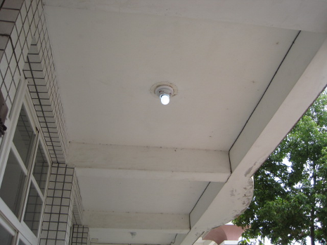

【走廊照明更換為省電燈具】
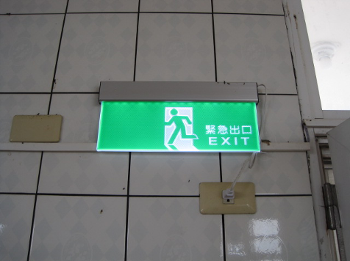

【消防出口燈更換為LED燈】

【走廊照明更換為省電燈具】
【消防出口燈更換為LED燈】

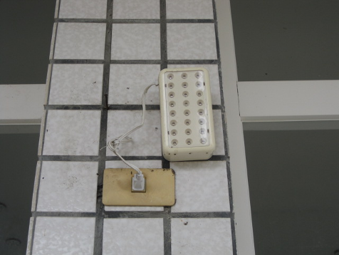

【消防緊急照明更換為LED燈具】
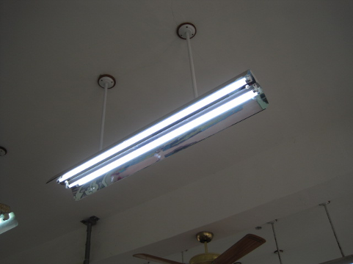

【教室照明逐步汰換為T5燈具】

